วิเคราะห์กิจกรรมการประชุม
คณะอนุกรรมการเพื่อขับเคลื่อนการดำเนินงานโครงการความร่วมมือเพื่อความมั่นคงทางมนุษย์
และสุขภาพในระดับจังหวัด “ภูเก็ต: สุขภาวะเพื่อชีวิตแห่งอนาคต – Phuket: Health for Future of Life”
(ครั้งที่ 2/2566)
ณ ห้องประชุม 1 ชั้น 3 โรงพยาบาลองค์การบริหารส่วนจังหวัดภูเก็ต
ตำบลตลาดใหญ่ อำเภอเมือง จังหวัดภูเก็ต และ ผ่านระบบ Zoom
https://zoom.us/j/4965027849
นางสาวขวัญณพัทสร ชาญทะเล ผู้ประเมินทีมขับเคลื่อนงานกองทุนจังหวัดภูฌก็ต ได้เข้าร่วมสังเกตการณ์กิจกรรมการประชุมคณะอนุกรรมการโครงการบูรณาการความร่วมมือเพื่อความมั่นคงทางมนุษย์และสุขภาพในระดับจังหวัด “ภูเก็ต: สุขภาวะเพื่อชีวิตแห่งอนาคต "Phuket: Health for Future of Life " ครั้งที่ 2 ซึ่งสรุปสาระสำคัญได้ดังนี้
1. คณะอนุกรรมการฯ ซึ่งเป็นคณะทำงานยังไม่เข้าใจบทบาท อำนาจหน้าที่ในการบรารจัดการโครงการ ยังขาดข้อมูลความชัดเจนในประเด็นที่จะขับเคลื่อน ได้แนะนำให้ทีมขับเคลื่อนรวบรวมข้อมูลสถานการณ์ของจังหวัดเพื่อเป็นฐานข้อมูล และตั้งข้อสังเกต 8 ประเด็นขับเคลื่อนอาจจะกว้างไปในเฟสแรก ควรจะมีการทบทวนกลั่นกรองแผนงานอีกครั้ง
2. วัฒนธรรมองค์กรของการบริหารจัดการงบประมาณของ 2 องค์กร มีเงื่อนไขและโครงสร้างที่แตกต่างกัน ทำให้การขับเคลื่อนโครงการมีสะดุดเป็นระยะ ๆ ซึ่งทั้ง 2 ทีม กำลังหาแนวทางการแก้ไขในองค์กรของตัวเอง ทางและทีมสื่อซึ่งอยู่นอกพื้นที่ติดปัญหาในการเข้ามาบริหารจัดการข้อมูลเพื่อให้เกิดการสื่อสารลงไปยังภาคีเครือข่าย ผู้ประเมินมองว่าบุคลลากรที่เข้ามาช่วยบริหารโครงการยังไม่มีดุลยภาพและการสื่อสารประชาสัมพันธ์มีการหยุดชะงัก ทำให้ภาคีเครือข่ายที่ถูกกกระตุ้นไปจากช่วง Kick off ขาดข้อมูลในการเข้าร่วมโครงการ ผ
2.ทีมคณะอนุกรรมการฯ มี นพ.บัญชา ค้าของ ซึ่งดำรงตำแหน่งที่ปรึกษานายกองค์กรบริหารส่วนจังหวัด เข้ามาร่วมเป็นคลังสมอง เสนอแนวคิวิธีใหม่ ๆ ในการบริหารจัดการโครงการ โดยเน้นเรื่องการทำฐานข้อมูลและการเข้าถึงข้อมูลของภาคีเครือข่าย ซึ่งการเชื่อมโยงความคิด
3. มีการใช้กลไกการสนับสนุนจากทีม ศวนส.เพื่อเข้ามาเป็นพี่เลี้ยง และเป็นคลังสมอง
4. ทีมประเมินได้ให้ข้อเสนอแนะให้ทีมขับเคลื่อนเพิ่มการสื่อสารกันในองค์กรให้เข้าใจวัตถุปรหะสงค์และแนวทางการขับเคลื่อนของโครงการให้กระจ่างบนพื้นฐานของการตัดสินใจบนข้อมูล

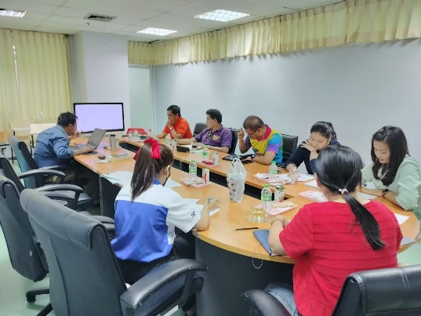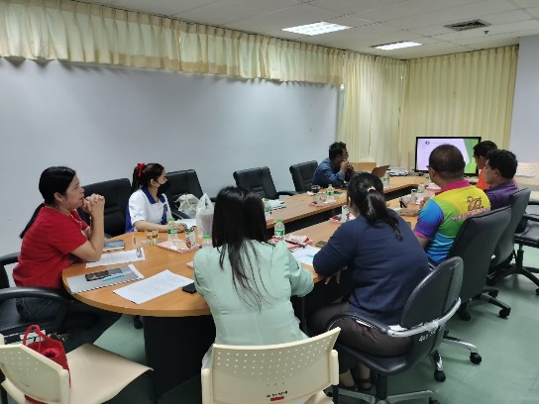

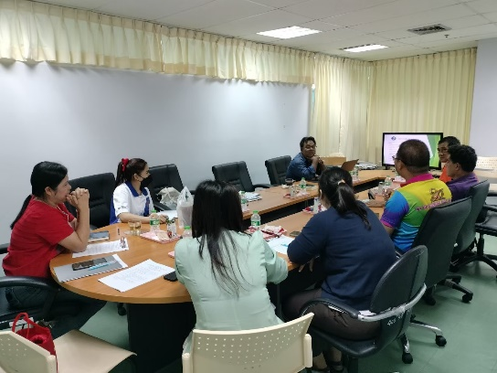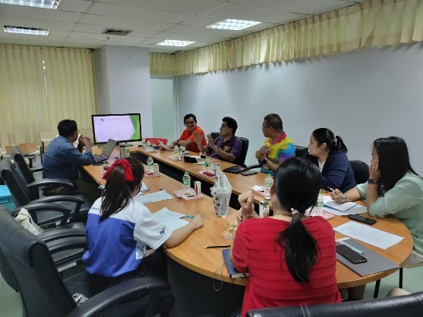
ภาพประกอบการประชุม

